Evidencias de Documentación del Proyecto: PetStore POS 13/10/2025

Integrantes:
- Fabián Valenzuela
- Martín Mondaca
- Diego Silva

Docente: Ceferino Sotelo

1. Documentación del Proyecto
Los principales artefactos de documentación generados incluyen:
- Documento de Visión y Alcance: Define la problemática, la solución propuesta (un sistema POS que centraliza ventas, inventario y adopciones) y el impacto esperado (Modernización de la gestión, Adopción responsable, Inclusión y accesibilidad digital).
- Historias de Usuario y Backlog de Producto: Define las funcionalidades desde la perspectiva del usuario (ver Sección 5).
- Documentación Técnica: Incluye la arquitectura propuesta y los estándares de código.

2. Metodología de Desarrollo: SCRUM
La metodología ágil seleccionada para el proyecto fue Scrum. Esta elección permite manejar la complejidad, responder a los cambios y entregar valor de forma incremental y temprana.
Elemento | Propósito en PetStore POS
Product Backlog | Lista priorizada de funcionalidades a implementar, como el Módulo de Adopción y la Extensión con Machine Learning y Chatbot.
Sprints (Iteraciones) | Periodos para desarrollar bloques de funcionalidad, como el CRUD backend o la creación de Interfaces frontend.
Daily Scrum | Reunión diaria para sincronizar al equipo e identificar impedimentos.
Incremento | El resultado funcional y potencialmente liberable después de cada Sprint (ej., la versión con el Punto de venta e Inventario digital con alertas ).

3. Roles del Equipo
El equipo fue estructurado para cubrir ciertas áreas clave del proyecto, asegurando que todos los aspectos técnicos y de documentación estuvieran cubiertos:
Integrante | Rol Principal
Fabián Valenzuela | Frontend, Integración, Documentación
Martín Mondaca | Documentación , Full-Stack, Pruebas
Diego Silva | Bases de Datos, Frontend, Documentación

4. Plan de Trabajo (Etapas de Desarrollo)
El desarrollo se planificó en fases secuenciales que se adaptarían a los Sprints de SCRUM:
- Diseño de Base de Datos.
- CRUD backend.
- Interfaces frontend.
- Integración.
- Reportes.
- Pruebas.
- Documentación.

5. Requerimientos y Tecnologías
Los requerimientos se basan en solucionar la problemática (registros manuales, falta de reportes, escasa accesibilidad) a través de la solución propuesta.
Requerimiento (Funcionalidad Clave) | Tecnología Propuesta
Punto de Venta e Inventario (CRUD y alertas de stock/vencimiento) | Backend: Python + Django / BD: SQLtie (temporal)
Dashboard de Reportes y Estadísticas | Dashboard: Plotly
Extensión de Machine Learning (mínimo viable) | Machine Learning: Scikit-learn
Extensión de Chatbot (flujo guiado) | Chatbot: Chatterbot o flujo guiado
Funcionalidades de Accesibilidad (navegación inclusiva) | Accesibilidad: HTML + ARIA

6. Historias de Usuario

A. Módulo de Inventario y Ventas
- Como Administrador de Tienda, quiero poder registrar un nuevo producto (con precio, stock y fecha de vencimiento), para mantener el inventario actualizado y listo para la venta.
- Como Vendedor, quiero que el sistema me muestre una alerta visual cuando el stock de un producto caiga por debajo del mínimo, para evitar la pérdida de ventas por agotamiento sin control.
- Como Administrador de Tienda, quiero generar reportes automáticos de ventas diarias y mensuales, para tener reportes claros que permitan tomar decisiones.

B. Módulo de Adopción
- Como Voluntario de Adopción, quiero poder subir el perfil de un animal (foto, especie, descripción y estado), para que esté visible en el Módulo de Adopciones centralizado.
- Como Usuario Interesado en Adopción, quiero contactar al administrador directamente desde el perfil del animal, para iniciar el proceso de postulación y evitar procesos desordenados.

C. Experiencia de Usuario
- Como Dueño del Negocio, quiero ver un gráfico con los productos más vendidos en el dashboard, para tomar decisiones informadas sobre la próxima compra de stock.
- Como Usuario con discapacidad, quiero que la plataforma soporte alto contraste y el uso de un lector de pantalla, para poder usar el sistema de compra/venta de manera inclusiva.

Arquitectura Inicial y Modelo 4+1
Para describir la arquitectura de PetStorePOS, se utiliza el modelo de vistas de arquitectura 4+1.

Vista de Escenarios (+1 - Casos de Uso)
Esta vista sirve como el conductor del diseño arquitectónico, mostrando las funcionalidades clave desde la perspectiva del usuario.
- Propósito: Mostrar las interacciones principales que el sistema debe soportar
- Diagrama UML asociado: Diagrama de Casos de Uso (UML).
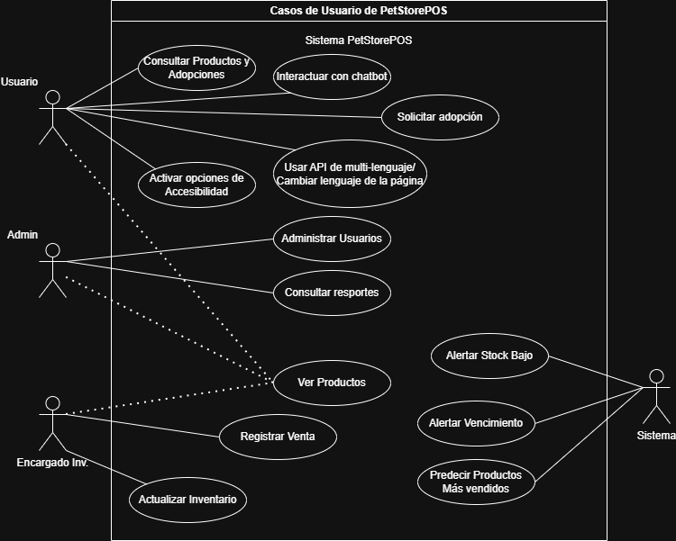
Diagrama de Casos de Uso

Vista Lógica
Describe la estructura funcional y los principales componentes o abstracciones (clases/modelos) que resuelven los requisitos funcionales del sistema, como la gestión de ventas, inventario y adopciones.
- Diagrama UML asociado: Diagrama de Clases.
  - Se enfoca en las clases principales como Producto, Venta, Cliente, AnimalAdopcion, AlimentoMedicamento, y sus relaciones.
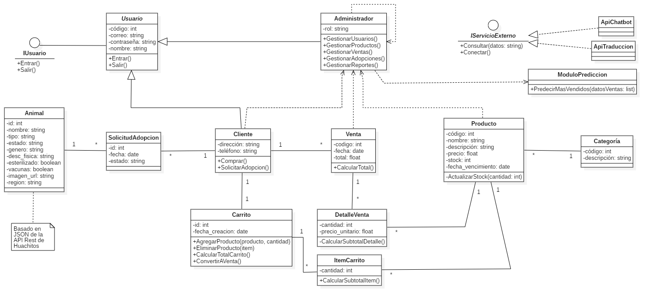
Diagrama de Clases

Vista de Desarrollo (Implementación)
Muestra la organización del software en el entorno de desarrollo, incluyendo módulos, librerías, paquetes y subsistemas.
- Tecnologías: Python/Django para el Backend y lógica de negocios, Scikit-learn para Machine Learning.
- Diagrama UML asociado: Diagrama de Componentes y/o Diagrama de Paquetes.
  - Ilustra cómo el componente PuntoDeVenta se comunica con Inventario, el componente ML con Inventario (para predicción de más vendidos), y el uso de librerías como Plotly para Dashboard.
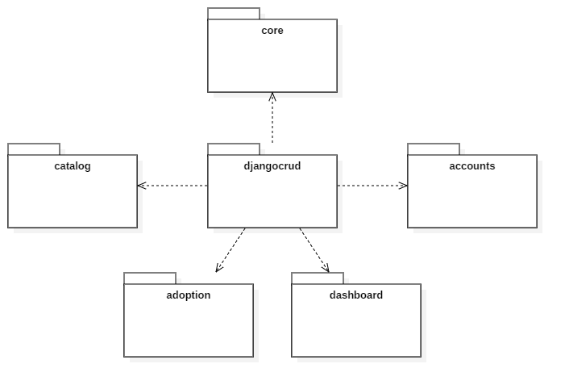
Diagrama de Paquetes

Vista de Procesos (Concurrencia)
Se enfoca en el comportamiento del sistema en tiempo de ejecución, abordando la concurrencia, el rendimiento y la distribución.
- Propósito: Detallar el flujo de trabajo de tareas críticas. Por ejemplo, el proceso de registro de una venta, la actualización concurrente del stock, o la ejecución del chatbot básico.
- Diagrama UML asociado: Diagrama de Actividad o Diagrama de Secuencia.
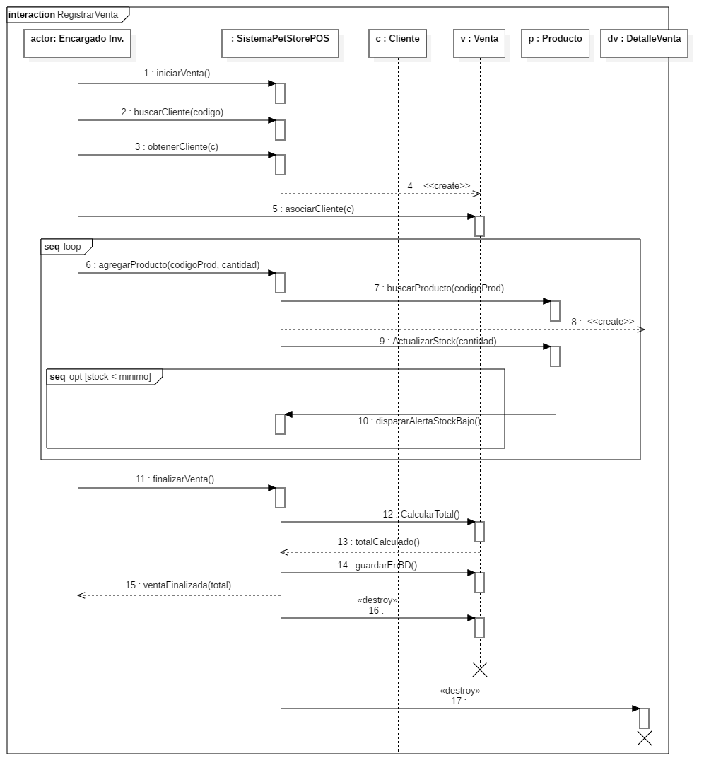
Diagrama de Paquetes

Vista Física (Despliegue)
Muestra l a topología del hardware y la distribución de los componentes de software en los nodos de procesamiento.
- Tecnologías: Django, Base de datos SQLite.
- Diagrama UML asociado: Diagrama de Despliegue. Ilustra un despliegue simple (e.g., un único servidor que aloja la aplicación Django(Python/Backend), la base de datos SQLite y sirve el Frontend (Django Templates/Bootstrap5) a los clientes web.
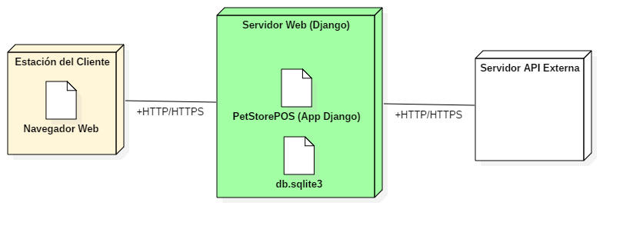
Diagrama de Despliegue

